ATSAKYMAI NR.1

- Kokios talpos šiukšlines numatyti?

Atsakymas: Plieninė lauko šiukšliadėžė OPAL III.

- SK dalies žiniaraštyje nurodyta grindų įrengimas pagal detales G-2, G-3, G-4, G-6 ir vėdinimo įrenginių rėmo RM-1 įrengimas. Ar reikia vertinti šiuos darbus? Jei taip, prašome pateikti nurodytas detales.

Atsakymas: Šiose apimtyse grindų įrengimas detalės- G-2, G-3, G-4, G-6 nevykdoma. Vėdinimo sistema neįrenginėjimą tik paruošiamos angos fasade su grotelėmis oro paėmimo ir išmetimo ir kondicionavimo sistemai (išgręžiant kiaurymes).

- SA dalyje techninėje specifikacijoje nurodytas žmonių su negalia keltuvas, tačiau jo nėra kiekių žiniaraštyje. Prašome patikslinti ar reikia įsivertinti keltuvą?

Atsakymas: Šiose apimtyse keltuvas nenumatomas.

- Techninėje specifikacijoje 6.1. punkte nurodyta įvertinti drenažo sistemą, tačiau projekte šių darbų nėra. Prašome patikslinti ar tikrai reikia įsivertinti šiuos darbus? Jei taip, prašome pateikti kiekį ir mazgo detalę.

Atsakymas: Drenažo šiose apimtyse nevertinti. Lietaus vanduo turi būti pajungtas į miesto tinklus (Priedas).
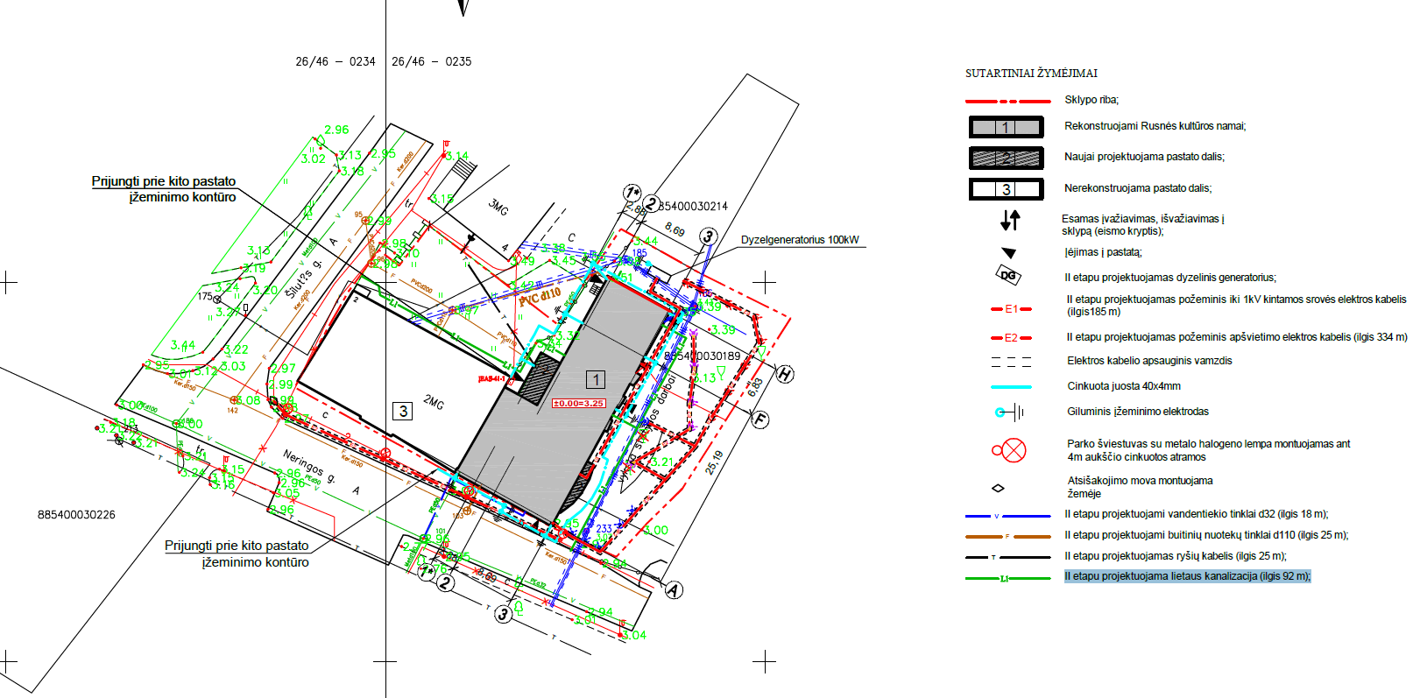

- Techninėje specifikacijoje 6.1. punkte nurodyta įvertinti informacinių ženklų, šviestuvų perkėlimas/ įrengimas, tačiau projekte šių darbų nėra. Prašome patikslinti ar tikrai reikia įsivertinti šiuos darbus? Jei taip, prašome pateikti kiekius.
Atsakymas: Šie darbai yra privalomi ir rangovas turi pats turėdamas galimybę tiksliai įsivertinti nuvykęs iki vietos (pridedamas priedas). 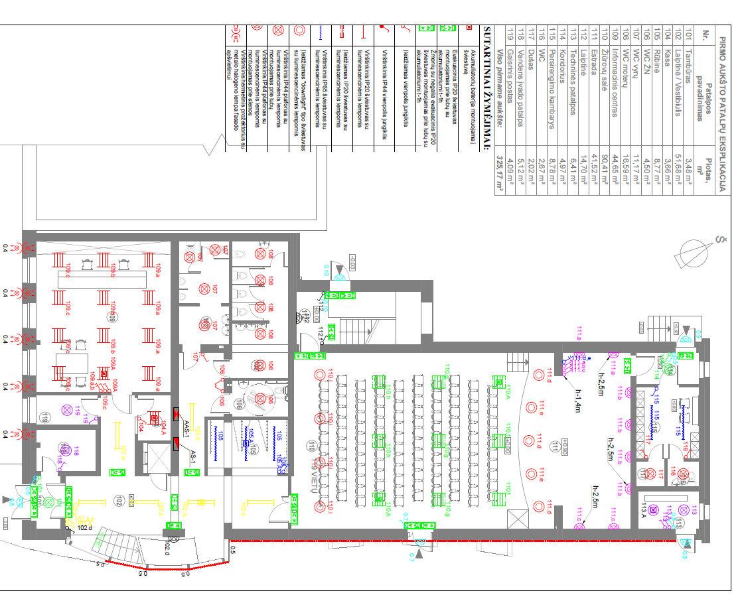

- Techninėje specifikacijoje 6.1. punkte nurodyta įvertinti esamų konstrukcijų metalinių dalių korozijos valymas, stabilizavimas, padengimas antikorozinėmis dangomis, tačiau projekte šių darbų nėra. Prašome patikslinti ar tikrai reikia įsivertinti šiuos darbus? Jei taip, prašome pateikti kiekius.

Atsakymas: Šie darbai yra privalomi ir rangovas turi pats turėdamas galimybę tiksliai įsivertinti nuvykęs iki vietos (pridedamas priedas).
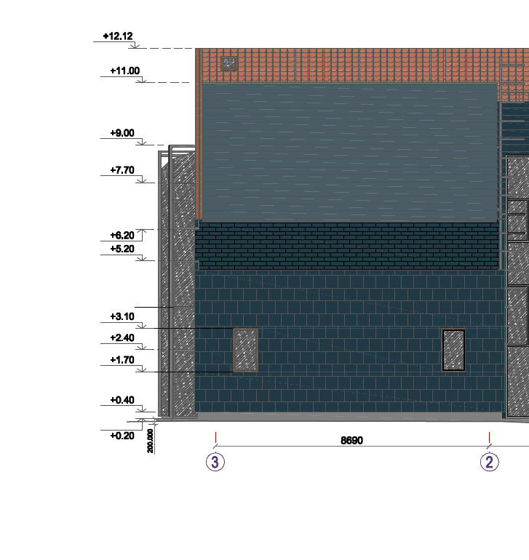
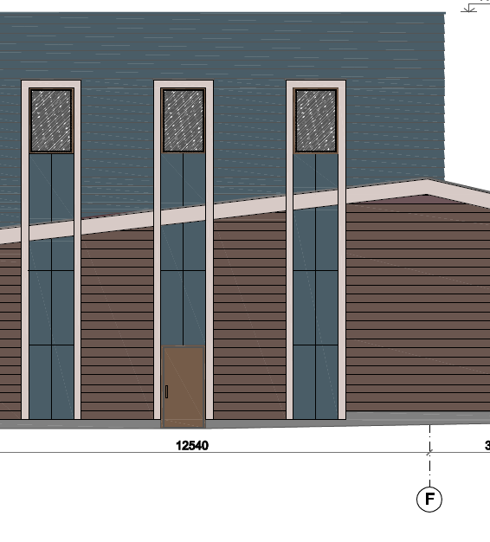
- Fasado H-G ašyje projekte nurodyta laipteliai, o vietoje randame pandusą. Prašome patikslinti ar ardosi esamas pandusas?

Atsakymas: Pandusas paliekamas.

- SA dalyje brėžiniuose nurodyta sienų apdaila – tinkas 20mm, prašome patikslinti ar tikrai reikalingas toks storis tinko?

Atsakymas: SK dalyje nurodytą 20mm toks ir turi būti.

- SK dalyje nurodytas angų kirtimas ir sąramų įrengimas, tačiau nėra langų durų žiniaraščio. Prašome patikslinti ar reikia įsivertinti angų langams ir durims iškirtimą?

Atsakymas: Taip įsivertinti būtina kaip nurodyta 1546 - TP - SK – 01.

- SK dalyje nurodytas angų kirtimas ir sąramų įrengimas vidaus patalpose, prašome patikslinti ar reikia įsivertinti šiuos darbus?

Atsakymas: Šiose apimtyse angos gali būti kertamos ar gręžiamos tik vėdinimo oro paėmimo ir išmetimo ir kondicionavimo sistemai (išgręžiant kiaurymes).

- SK dalies stogo detalių brėžiniuose nurodyta įrengti garo izoliaciją, tačiau šio darbo kiekių nėra žiniaraštyje. Prašome patikslinti kiekį.

Atsakymas: Būtina pasiskaičiuoti pagal esamą konstruktyvą.

- SK dalies stogo detalių brėžiniuose nurodyta 1 sl. Ir 2 sl. gipso kartono plokščių įrengimas, prašome patikslinti koks kiekis 1 sl. Ir koks kiekis 2 sl. gipso plokščių įrengimo.

Atsakymas: Apšiltinamas stogas įrengiant garo izoliaciją ją tinkamai sutvirtinant ir užsandarinat. Darbai atliekami įvertinus ateityje gipso kartono plokštėms reikalingą konstrukciją. Šiuo pirkimu gipso kartono plokštės nemontuojamos.

- Prašome patikslinti ar reikia vertinti įrengto gipso kartono plokščių apdailą?

Atsakymas: Nevertinti.

Prašome nurodyti kurie darbai išvardinti III etape perkami.
Iškarpa iš projekto:
III etapu atliekami šie darbai:
1. Ia. patalpoje -110 keičiama grindų danga, atliekamas patalpos sienų dažymas.
Atsakymas: Nevertinti.
2. pastato vakarinėje dalyje laiptinėje atliekami sienų, lubų, grindų ir laiptų apdailos darbai.
Atsakymas: Nevertinti.
3. Ia. praplatinamos durų angos, iškertama anga lango įrengimui ir projektuojama nauja pertvara.
žiūr. brėžinį 1546-TP-SK-01.
Atsakymas: Įsivertinti kaip įvardinta projekte 1546 - TP - SK – 01, 1546 - TP - SK - 03.
4. Ia ir II a. įrengiama lubų apdaila.
Atsakymas: Nevertinti.
5. mansardos aukšte apšiltinamas stogas.
Atsakymas: Taip, stogas šiltinamas iki gipso kartono numatant konstruktyvui keliamus reikalavimus. Būtina apšiltinti vadovaujantis SK dalimi įrengiant garo izoliacinį sluoksnį jį tinkamai užsandarinus.
6. mansardos aukšte atliekami sienų, lubų ir grindų apdailos darbai.
Atsakymas: Nevertinti.
7. mansardos aukšte įrengiamos vidaus durys.
Atsakymas: Nevertinti.
8. įrengiami keltuvai.
Atsakymas: Nevertinti.
9. demontuojama nuogrinda aplink pastatą, cokolio apšiltinimui.
Atsakymas: Taip, nuogrinda demontuojama, apšiltinamas pamatas kaip nurodoma SK projekto dalyje. Būtinas lietaus nuotėkų nuo stogo pajungimas į miesto tinklus.
10. apšiltinamas pastato cokolis įrengiama apdaila.
Atsakymas: Taip, kaip nurodoma SK projekto dalyje.
11. apšiltinamos išorinės sienos, įrengiama apdaila.
Atsakymas: Taip, kaip nurodoma SK projekto dalyje.
12. įrengiama lietaus nuvedimo sistema nuo stogo.
Atsakymas: Taip, vadovautis architektūrine dalimi (SA).
13. įrengiama nuogrinda.
Atsakymas: Taip, kaip nurodoma SK ir SP projekto dalyje.
14. sklype šalia suoliukų pastatomos keturios šiukšliadėžes.
Atsakymas: Taip.
15. Taip pat, projekto SK dalies darbų kiekių žiniaraštyje, numatoma atlikti mūro ardymo (angų išmušimo arba angų platinimo) darbus, sąramų įrengimo darbus, grindų įrengimo pagal detales G-2, G-3, G-4, G-6 darbus (grindų įrengimo detales-mazgai nepateikti) bei vėdinimo įrenginių rėmų RM-1 darbus. Projekto SK dalies brėžiniuose numatyta platinti keltuvo šachta ir įrengti g/k pertvarą. Prašome patvirtinti, jog šie darbai perkami ir juos reikia vertintis.
Atsakymas: Įsivertinti kaip įvardinta projekte 1546 - TP - SK – 01, 1546 - TP - SK - 03. Šiose apimtyse grindų įrengimas detalės- G-2, G-3, G-4, G-6 nevykdoma. Vėdinimo sistema neįrenginėjimą tik paruošiamos angos fasade su grotelėmis oro paėmimo ir išmetimo ir kondicionavimo sistemai (išgręžiant kiaurymes).
2.Projekto SA dalyje techninėje specifikacijoje pateikti žmonių su negalia keltuvo techniniai parametrai. Ar šiuo pirkimu perkamas keltuvas su įrengimo darbais?
Atsakymas: Šiuo pirkimu neperkama.
3.Prašome pateikti fasado pluoštinio cemento dailylenčių ir fasado fibrocementinių plokščių technines specifikacijas.
Atsakymas: Tiekėjas turi įsivertinti konkretų gaminį atitinkantį Lietuvos keliamus reikalavimus ir projekte numatytą spalvingumą ir tvirtinimo technologiją.
4.Prašome pateikti fasadinio apdailinio tinko specifikacijas.
Atsakymas: Tiekėjas turi įsivertinti konkretų gaminį atitinkantį Lietuvos keliamus reikalavimus ir projekte numatytą spalvingumą bei frakciją.

